**高二物理12月月考模拟试题3**

一、单选题

1. 下列关于光学现象的说法，正确的是（　　）

A. 单缝衍射条纹的特征是明暗相间平行等距

B. 拍摄玻璃橱窗内的物品时，要在镜头前加装一个偏振片以过滤橱窗玻璃的反射光

C. 肥皂泡呈现彩色条纹是由光的衍射现象造成的

D. 光纤传导利用光的全反射原理，光纤由内芯和外套两层组成，内芯的折射率比外套的小

2.如图所示，下列四种场景中的运动一定不是简谐运动的是(    )

A. 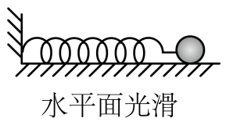 B. 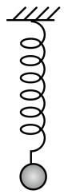 C. 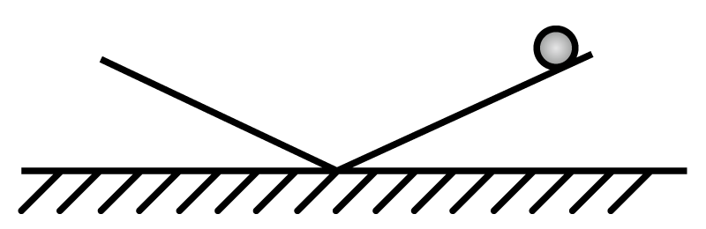 D. 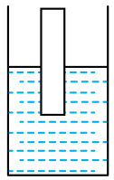

3.如图所示是一个趣味实验中的“电磁小火车”，“小火车”是两端都吸有强磁铁的干电池，“轨道”是用裸铜线绕成的螺线管。将干电池与强磁铁组成的“小火车”放入螺线管内，就会沿螺线管运动。下列关于螺线管电流方向、强磁铁的磁极、“小火车”运动方向符合实际的是(    )

A. 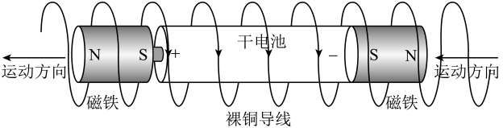 B. 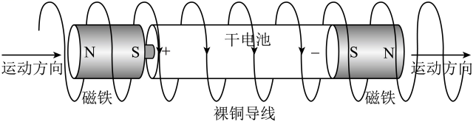  
C. 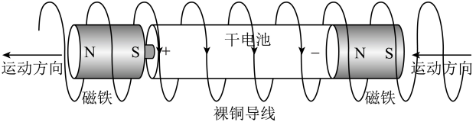 D. 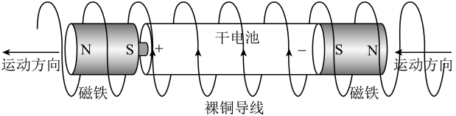

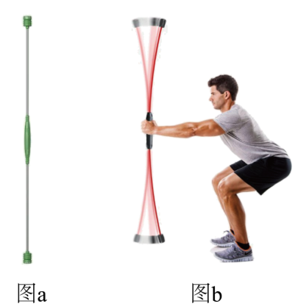4.飞力士棒是一种轻巧的运动训练器材，是一根弹性杆两端带有负重的器械，如图 $a$。某型号的飞力士棒质量为 $600g$。长度为 $1.5m$。固有频率为 $4.5Hz$。如图 $b$，某人用手振动该飞力士棒进行锻炼，则下列说法正确的是(    )

A. 使用者用力越大，飞力士棒振动越快  
B. 无论手振动的频率如何，飞力士棒振动的频率始终为 $4.5Hz$ 
C. 随着手振动的频率增大，飞力士棒振动的幅度一定变大  
D. 要使飞力士棒产生共振，需要驱动该飞力士棒每分钟振动次

5. 光的干涉现象在技术中有许多应用。如图甲所示是利用光的干涉检查某精密光学平面的平整度，若在被检平面上有一处凸起，则观察者从上往下看到的干涉条纹可能为（　　）

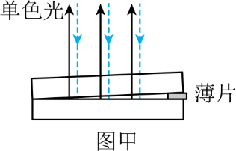A. 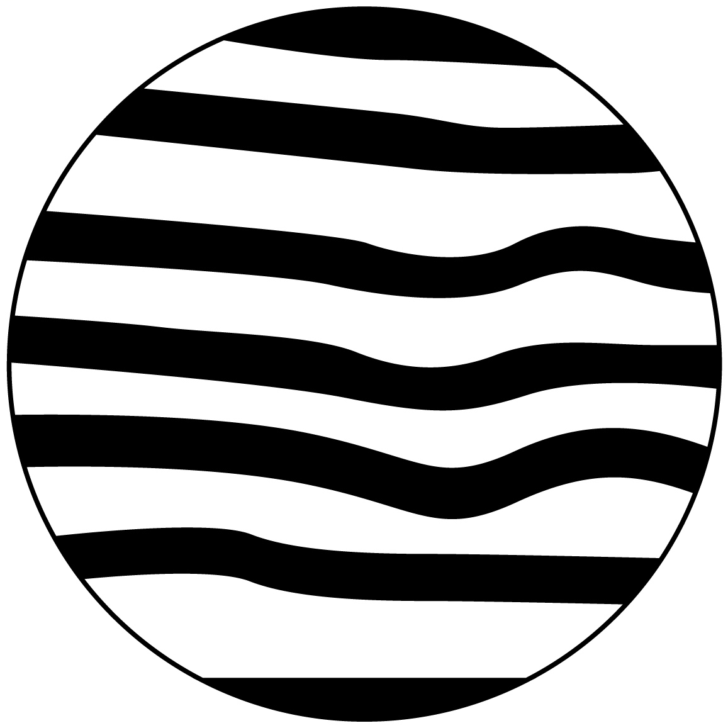 B. 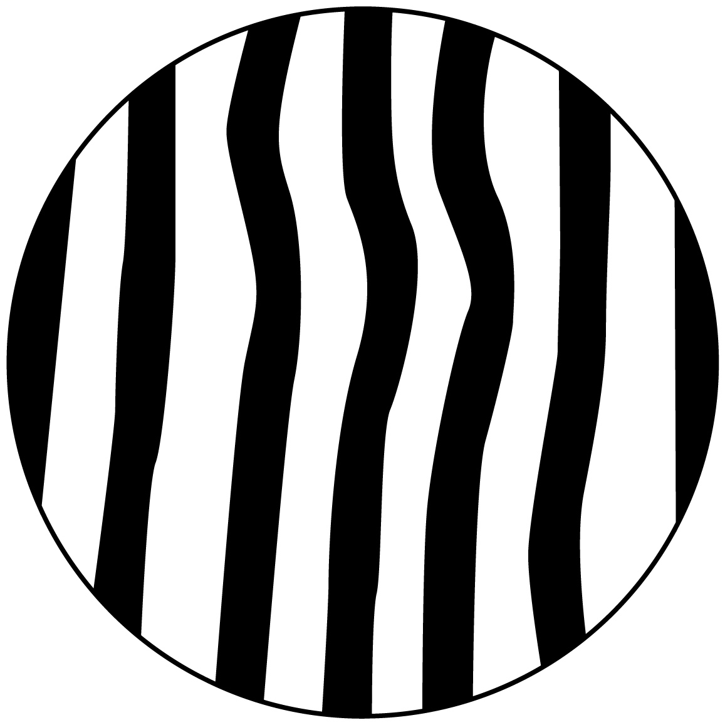 C. 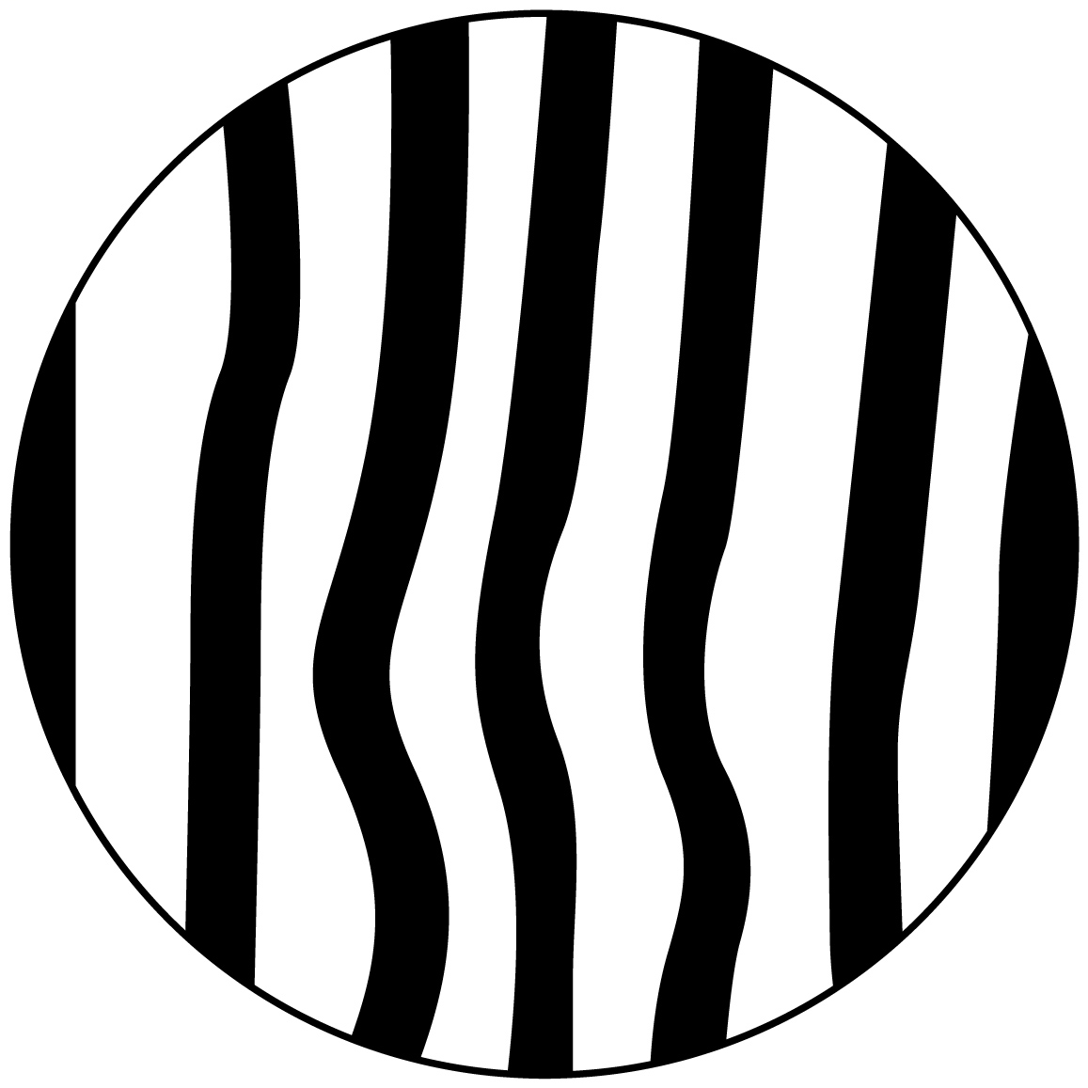 D. 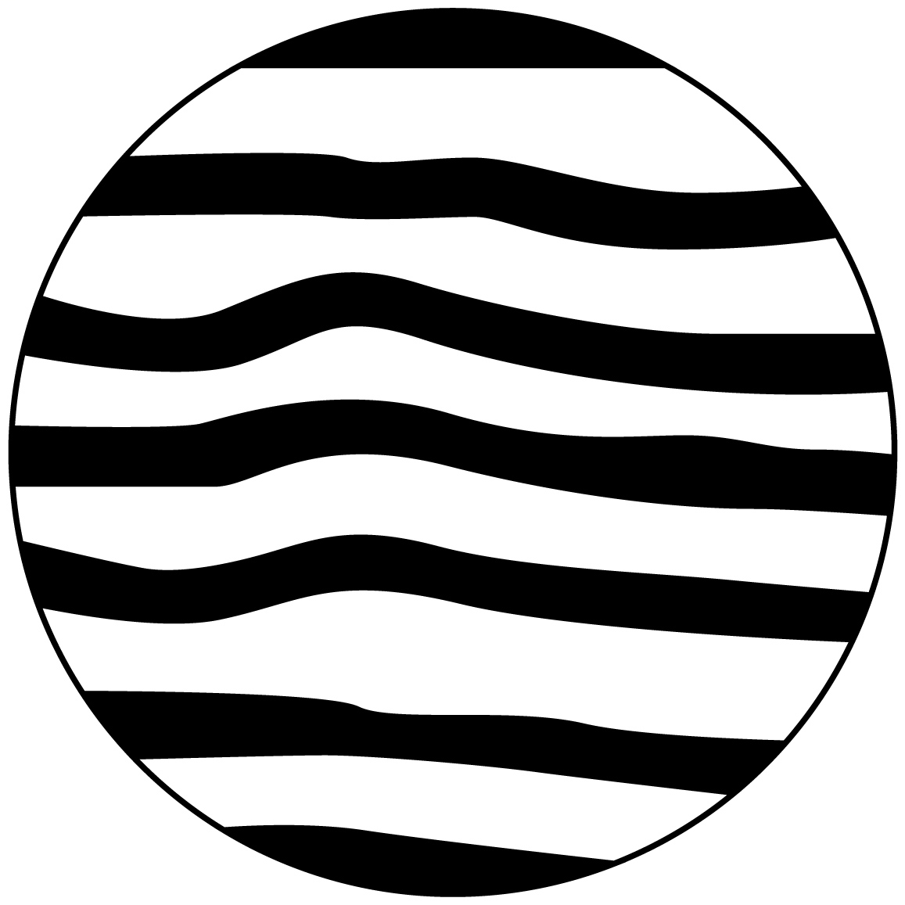

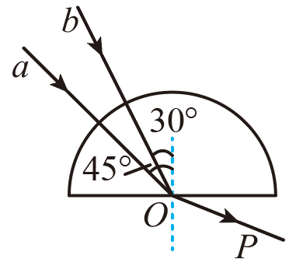6. 如图所示，两单色光*a*、*b*分别沿半径方向由空气射入半圆形玻璃砖，出射光合成一束复色光*P*，已知单色光*a*、*b*与法线间的夹角分别为45°和30°，则*a*光与*b*光（　　）

A. 在玻璃砖中的折射率之比为 ∶1

B. 在玻璃砖中的传播时间之比为∶1

C. 在玻璃砖中的波长之比为∶1

D. 由该玻璃砖射向空气中时临界角的正弦值之比为∶1

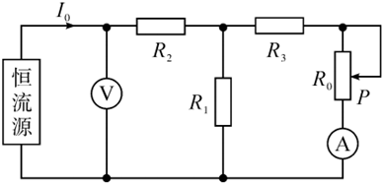7.如图所示，电源为恒流源，即无论电路中的电阻如何变化，流入电路的总电流 $I_{0}$ 始终保持恒定。理想电压表与理想电流表的示数分别为 $U$、 $I$，当变阻器 $R_{0}$ 的滑动触头向上滑动时，理想电压表与理想电流表的示数变化量绝对值分别为 $ΔU$、 $ΔI$，下列说法中正确的有(    )  
A. $I$ 变大 B. $U$ 变小 C. $\frac{ΔU}{ΔI}=R_{1}$ D. $\frac{ΔU}{ΔI}=R_{2}$

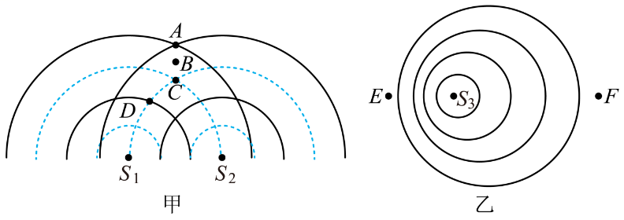8. 如图所示，甲图表示S1和S2两相干水波的干涉图样，设两列波各自的振幅均为5cm，且图示范围内振幅不变，波速和波长分别是1m/s和0.5m，*B*是*A*、*C*连线的中点；乙图为一机械波源S3在同种均匀介质中做匀速运动的某一时刻的波面分布情况。两幅图中实线表示波峰，虚线表示波谷。则下列关于两幅图的说法中错误的是（　　）

A. 甲图中*A*、*B*两点的竖直高度差为10cm

B. 从甲图所示时刻开始经0.25s，*B*点通过的路程为20cm

C. 乙图所表示的是波的衍射现象

D. 在*E*点观察到的频率比在*F*点观察到的频率高

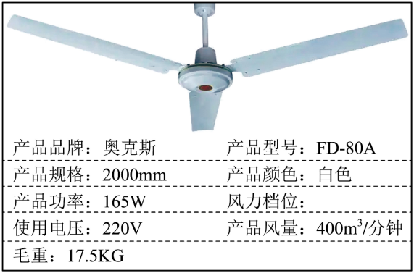9.如图是某品牌吊扇的相关参数，则下述判断正确的是(    )  
A. 若吊杆可看作轻杆，正常工作时吊杆对转盘的拉力小于 $175N$ 
B. 以额定功率工作时通过吊扇的电流约为 $1.33A$ 
C. 吊扇的内电阻约为 $293Ω$ 
D. 正常工作 $1$ 小时吊扇输出的机械能等于 $5.94×10^{5}J$

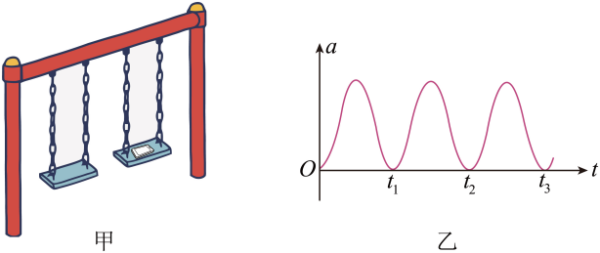10.将一台智能手机水平粘在秋千的座椅上，使手机边缘与座椅边缘平行 $($ 图甲 $)$，让秋千以小摆角 $($ 小于 $5^{∘})$ 自由摆动，此时秋千可看作一个理想的单摆，摆长为 $L$。从手机传感器中得到了其垂直手机平面方向的 $a-t$ 关系图如图乙所示。则以下说法正确的是(    )  
A. 秋千从摆动到停下的过程可看作受迫振动  
B. 当秋千摆至最低点时，秋千对手机的支持力小于手机的重力  
C. 秋千摆动的周期为 $t_{2}-t_{1}$ 
D. 该地的重力加速度 $g=\frac{4π^{2}L}{{\left(t_{3}-t_{1}\right)}^{2}}$

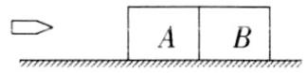11.如图所示，在光滑水平面上静止放着两个相互接触的木块 $A$、 $B$，质量分别为 $m_{1}$、 $m_{2}$，今有一子弹水平穿过两木块，设子弹穿过木块 $A$、 $B$ 的时间分别为 $t_{1}$、 $t_{2}$，木块对子弹的阻力恒为 $f$，则子弹穿过两木块后，木块 $A$、 $B$ 的速度大小分别为 latexImg(    )  
A. ， B.  ，  
C.  ， D.  ，

二、实验题

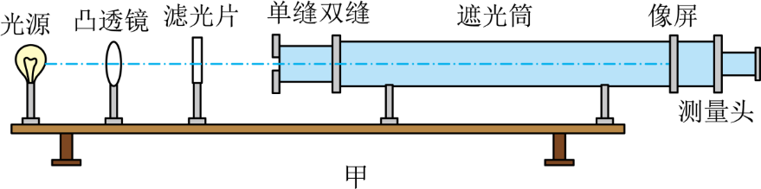12. 如图甲所示，在“用双缝干涉测量光的波长”的实验中，将实验仪器按要求安装在光具座上，并选用缝间距的双缝屏。从仪器注明的规格可知，像屏与双缝屏间的距离。接通电源使光源正常工作。

（1）由理论分析可知，波长为的单色光在双缝干涉实验中形成干涉条纹，其相邻两个亮条纹或暗条纹的中心间距 （用已知量字母表示）。

（2）用某种单色光照射双缝得到如图乙所示的干涉条纹，测量头手轮示数如图丙所示，则分划板中心刻线在图乙中位置时手轮示数为 。

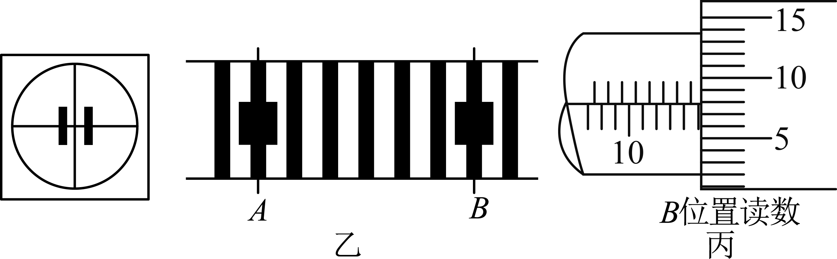

（3）若已知分划板中心刻线处于位置时，手轮示数为，则该单色光的波长 （结果保留2位有效数字）。

三、计算题

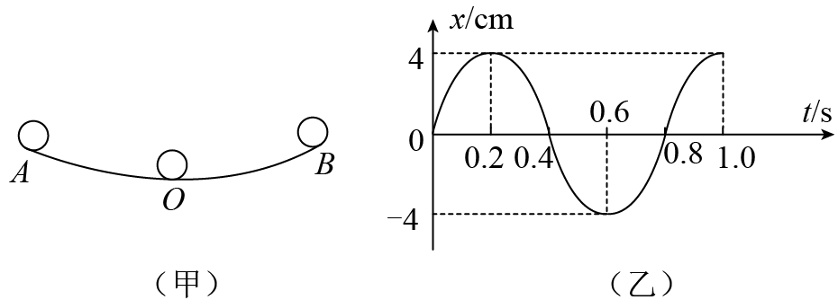13.如图 $($ 甲 $)$ 所示，一小球在半径很大的光滑圆弧曲面 $AOB$ 之间做简谐运动，取向右偏离平衡位置的位移方向为正，小球在曲面 $A$、 $B$ 间运动的 $x-t$ 图像如图 $($ 乙 $)$ 所示。取 $g=π^{2}m/s^{2}$ 求：

$(1)$ 小球振动的频率 $f$； $(2)$ 圆弧曲面的半径 $R$。

14.已知如图，电源 $E$ $= 6 V$， $r$ $= 4 Ω$， $R_{1}$ $= 2 Ω$， $R_{2}$ 的变化范围是 $0 ∼ 10 Ω$。求：

$(1)$ 电源的最大输出功率； $(2)R_{1}$ 上消耗的最大功率； $(3)R_{2}$ 上消耗的最大功率。

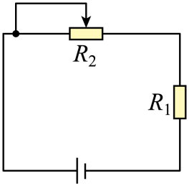

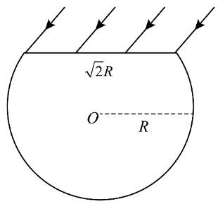15. 某透明柱体的横截面如图所示，弧面部分的半径为*R*，平面部分的宽度为。一束平行光从空气以与平面成角方向射向平面，进入透明柱体后折射光线与平面的夹角为。求：

(1)透明柱体材料的折射率；(2)弧面上能透射出光的圆弧长度。（不考虑多次反射）

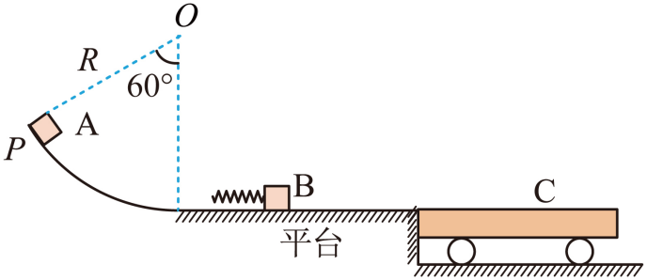16.如图所示，质量 $m=2kg$ 的滑块 $B$ 静止放置于光滑平台上， $B$ 的左端固定一轻质弹簧。平台右侧有一质量 $M=6kg$ 的小车 $C$，其上表面与平台等高，小车与水平面间的摩擦不计。光滑圆弧轨道半径 $R=1.6m$，连线 $PO$ 与竖直方向夹角为 $60°$，另一与 $B$ 完全相同的滑块 $A$ 从 $P$ 点由静止开始沿圆弧下滑。 $A$ 滑至平台上挤压弹簧，弹簧恢复原长后滑块 $B$ 离开平台滑上小车 $C$ 且恰好未滑落，滑块 $B$ 与小车 $C$ 之间的动摩擦因数 $μ=0.75$， $g$ 取 $10m/s^{2}$， $A$、 $B$ 可视为质点，求： $(1)$ 滑块 $A$ 刚到平台上的速度大小； $(2)$ 该过程中弹簧弹性势能的最大值； $(3)$ 
小车 $C$ 的长度。